תאריך הבחינה: 9.3.2017
שם המרצה: מר דוד קודיש, מר יובל זק
שם הקורס: ניתוח ועיצוב מערכות מידע
מספר הקורס: 364-1-1411
שנה: 2017 סמסטר: א' מועד: ב'
משך הבחינה: 3 שעות
חומר עזר: מחשבון

סיפור המעשה:
חברת טיולים פנתה אליכם בבקשה לפתח עבורה מערכת שתוכל לנהל רשימות ציוד לטיולים לחו"ל. המערכת תכיל את מגוון הפריטים הקיימים בחברה (מעין חנות דיגיטלית) ותוכל להציע אותם למטיילים השונים בהתאם לציוד המומלץ ברשימות הציוד.
בחנות הדיגיטלית ישנם פריטים שונים מחולקים לקטגוריות שונות ותתי קטגוריות. לדוג' קטגורית אוהלים מכילה תתי קטגוריה של אוהלים נגד מים, אוהלי משפחה, וכו'. לכל פריט יש מפרט שונה בהתאם לקטגוריה (לנעלים יש מפרט כגון מידה, צבע ותכונות שונות של הנעל ואילו לאוהלים יש מפרט אחר), מחיר, מספר תמונות, ותיאור מילולי.
בעלי החנות מעוניינים ליצור רשימות ציוד מומלצות לטיולים שונים וכך כאשר אדם כלשהו רוצה לצאת לטיול, המערכת תוכל להציע לו את מגוון מוצרי החנות המתאימים לצרכיו. כאשר מטייל ייכנס למערכת, הוא יוכל להזין את סוג הטיול המבוקש (צעירים, מבוגרים, משפחות), את אזור הטיול בעולם (לפי יבשת ואז לפי מדינה), את טווח התאריכים לטיול, ואת אופי הטיול (הליכה מרובה, בטן-גב, וכו). משתמש יוכל כמובן לערוך ולשנות פרטים אלה בהתאם לצורך בהמשך.
לאחר הזנת הנתונים מצד המשתמש, המערכת תציג לו רשימת ציוד המתאימה לטיול שהוזן. הניחו שקיים אלגוריתם (שיטה) שמקבל כקלט את כל מאפייני הטיול כפי שהוזנו ע"י המשתמש ומחזיר רשימה של פריטים המתאימים לסוג הטיול. הפריטים יוצגו לפי קטגוריות ואז תתי קטגוריות. ייתכן והמערכת תמליץ על יותר ממוצר אחד מכל תת-קטגוריה (למשל המלצה על 3 סוגי נעליים). ליד כל פריט יוצג checkbox שהמשתמש יוכל לסמן במידה וכבר יש לו את הפריט והוא אינו מעוניין לרכוש אותו. משתמש יוכל להסיר פריט מהרשימה וכן להוסיף פריטים לפי שיקול דעתו. משתמש יוכל ללחוץ על פריט מסויים ואז ייפתח לו חלון ובו המידע הקיים עבור פריט זה. במידה ולפריט יש אפשרויות בחירה (לדוג' לנעלים יש מידה וצבע) המשתמש יוכל להזין אותם והמערכת תסנן תוצאות לא רלוונטיות. לדוג' – אם המערכת המליצה על נעלי הליכה מסוג מסויים, המשתמש יוכל לבחור מידה וצבע עבור הנעל המסויימת ובחירה זו תשמר להמשך.
במידה והמשתמש יהיה מעוניין בכך, הוא יוכל להכניס את הפריט לסל קניות כדי שהוא יוכל לרכוש אותו. סל הקניות כבר קיים במערכת אחרת (חנות דיגיטלית של החברה) ולכן על המערכת שלכם להעביר לחנות הדיגיטלית את שם המשתמש ואת קוד הפריט אותו הוא מעוניין לרכוש. כל נושא סל הקניות והרכישה מתבצע במערכת הקיימת ולא בשלכם.

חלק א' – 46 נק'
- (8 נק') במסגרת איסוף הדרישות מומלץ להשתמש בשיטות שונות של ראיונות מובנים. בקורס נלמדו 3 שיטות לראיונות מובנים.
  - (6 נק') מנה מהן 3 השיטות השונות ופרט מה השאלות הנשאלות בכל שיטה.
  - (2 נק') בחר בשיטה אחת, והדגם סט אחד של תשובות שהיו ניתנות לו היו משתמשים בשיטה זו לאיסוף הדרישות עבור מערכת המתוארת.

- (16 נק') לאחר חקר מצב קיים מקיף, תואר בחברה התהליך העסקי הבא:
לקוח שרכש טיול דרך החברה פונה למוכר ומבקש ממנו רשימת ציוד מומלצת לטיול. המוכר בודק במחשב לאילו יעדים הלקוח נוסע, ולאחר מכן בודק ברשימה מודפסת מיהם המומחים לכל אחד מהיעדים שהלקוח נוסע אליהם. המוכר מצלצל לכל אחד מהמומחים ומברר אם הוא זמין לענות. אם המומחה לא זמין לענות, מבקש המוכר מהלקוח את הפרטים שלו כדי שיחזור אליו במועד מאוחר יותר. אם המומחה זמין לענות, הוא מספק למוכר את רשימת הציוד המומלצת בהתאם למאפייני הטיול, וזה מעדכן את הלקוח. המוכר מעדכן במחשב מהי רשימת הציוד המלאה שנמסרה ללקוח, והאם יש לחזור אליו במועד מאוחר יותר עם מידע ממומחים שלא היו זמינים למענה (במקרה זה הוא יתעד גם את פרטי החזרה ללקוח). אם כל המומחים היו זמינים, מציע המוכר ללקוח לרכוש את המוצרים שברשימה באמצעות אתר האינטרנט. אם הלקוח מסכים יוצר המוכר עגלת קניות ללקוח באתר, וזה משלים את הרכישה במועד מאוחר יותר.
תאר תהליך זה באמצעות תרשים BPMN.

- (16 נק') לצורך פיתוח המערכת פרסמה החברה RFP. בתגובה התקבלו 4 הצעות מספקי תוכנה שונים. חברת הטיולים ביצעה ניתוח תועלות ועלויות של כל הצעה. להלן נתוני ההצעות:
הצעה | א | ב | ג | ד
עלות פיתוח | ₪ 150,000 | ₪ 180,000 | ₪ 200,000 | ₪ 250,000
עלות תחזוקה שנתית | ₪ 15,000 | ₪ 35,000 | ₪ 25,000 | ₪ 10,000
משך חיים מתוכנן בשנים | 6 | 7 | 10 | 8
סך עלות מהוונת
תועלת | 0.85 | 0.80 | 0.90 | 0.95
עלות מנורמלת

  - (12 נקודות) הנח ש: בתום אורך החיים של מערכת בוחרים במערכת זהה מאותו הספק; עלויות האחזקה משולמות בתחילת כל שנה עבור השנה הקרובה; בשנה בה נרכשת מערכת אין צורך לשלם עלויות אחזקה; מבצעים נרמול עלויות לפי שיטה ג'; הריבית השנתית היא 7%. יש להעתיק את הטבלה למחברת הבחינה ולהשלימה בהתאם. יש לפרט את החישובים השונים שהובילו לתוצאות.
  - (4 נק') צייר גרף עלות מול תועלת, חשב ופרט עבור אילו משקלים של תועלת תיבחר כל הצעה.

- (6 נק') החברה בחרה בפיתוח באמצעות מתודולוגיית ה-Scrum. במתודולוגיה זו מספר בעלי תפקידים. פרט בקצרה מיהם בעלי התפקידים ומה תפקידו של כל אחד מהם.

חלק ב (54 נקודות)
- (10 נק') הכן תרשים Use Case למערכת המתוארת. במידת הצורך, פצל למספר תרשימים. כמנתח מערכת, עליך להתייחס גם לפעולות של שחקנים שלא תוארו בסיפור במידה וזה הגיוני.

- (20 נק') הכן/י תרשים מחלקה מקיף עבור המערכת המתוארת. על התרשים לכלול שימוש נכון ב- enumerators, מאפיינים מהותיים וכן קרדינליות הקשרים. עבור תרשים לא מסודר וקשרים מיותרים ו/או לא יעילים יורדו נקודות. מומלץ להשתמש בטיוטה ולהעביר את התרשים המסודר לדף נקי.
יש לציין את המאפיינים כפי שתוארו בשאלה אך אין צורך לציין סוגי משתנים והגדרות private/public. שיטות רלוונטיות יש להציג וכמובן שיטות שיופיעו ב- SD

- (15 נק') הכן sequence diagram המתאר את תהליך קבלת רשימת ציוד מומלצת מהמערכת בפעם הראשונה לאחר הזנת כל פרטי הטיול.

- (4 נק') הצע 4 רעיונות לשיפור המערכת המתוארת

- (5 נק') חברת "חתונות זה כיף" פונה אליכם בבקשה להטמיע את המערכת שפיתחתם עבורם. הם טוענים שאין סיבה שהמערכת לא תוכל לשרת אותם בתכנון חתונות.
- (2 נק') האם לדעתכם ניתן להסב את המערכת עבור תכנון חתונות? נמקו.
- (3 נק') תארו 5 בדיקות תוכנה מתחומים שונים שהייתם מבצעים לאחר שהסבתם את המערכת עבור תכנון חתונות?

בהצלחה

דף נוסחאות – ניתוח ועיצוב מערכות מידע

תרשים תהליך BPMN


פעילות ממוחשבת מאגר נתונים ממוחשב

פעילות ידנית טופס ידני

פעילות מורכבת אירוע


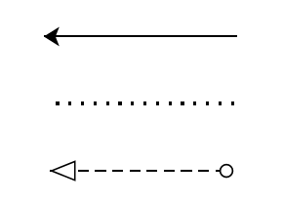
חץ Sequence שער AND

חץ Association שער XOR

חץ Message שער OR

תרשים זרימה

אליפסה –התחלה וסיום

מעוין – צומת החלטה
מלבן – פעולה

מלבן עם שני קוים – פעולה מורכבת

Sequence Diagram
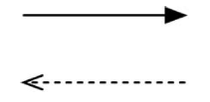
פעולה סינכרונית והתשובה
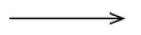
פעולה א-סינכרונית

State Diagram

מצב

שינוי מצב

התחלה


סיום

בחירת חלופות

NPV – Net Present Value : $\text{ + (סך ההשקעה הראשוני)-}\sum_{i}{\frac{nb_{i}}{{(1+rate)}^{i}}}$ זהו שיעור התשואה הפנימי.
$$\text{i}\text{- הרווח הנטו בכל שנה } nb_{i}$$

צורה נוספת להבנת נוסחת היוון העלויות:
$K_{t}$ – סך ההוצאות/הכנסות נטו בשנה $t$.
סך ההוצאות/הכנסות מהוונות – $PV=K_{0}+\sum_{t=1}^{n}{\frac{K_{t}}{{\left(1+rate\right)}^{t}}}$
$K_{0}$ – הוצאה/הכנסה נטו בשנה 0, שלא עוברת היוון (הוצאה/השקעה ראשונית).

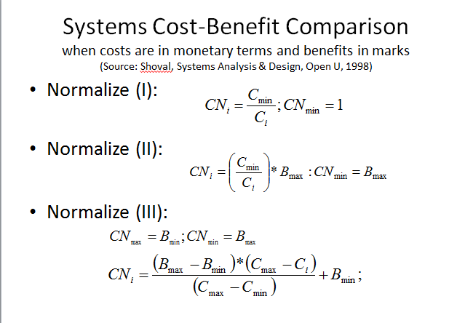
שיטות נרמול עלויות
שיטה א'


שיטה ב'

שיטה ג'

